Новогодний Такман + Губаха
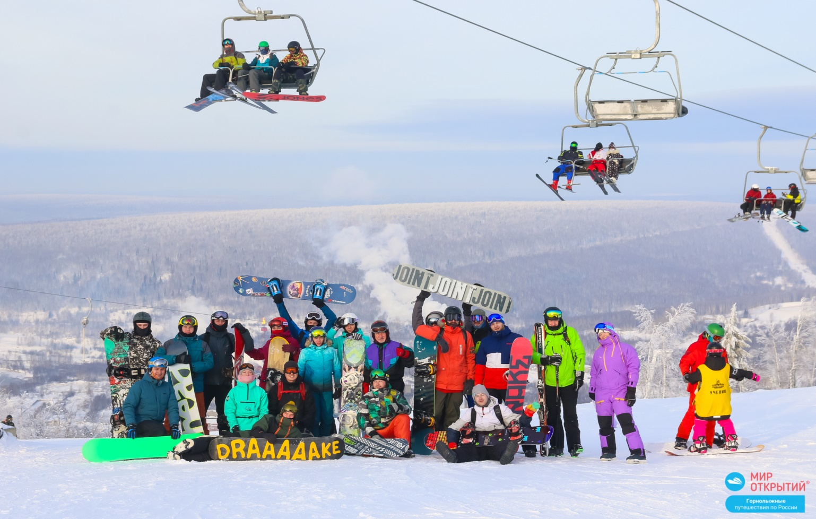
(3 дня, автобус)
Киров → Белая Холуница→ Омутнинск → Чусовой → Губаха → Омутнинск → Киров

В этой новогодней поездке мы объединили два классных курорта Урала, чтобы вы получили максимум впечатлений без изнуряющих перегонов. Губаха - популярный курорт, входит в топ-10 самых посещаемых на Северном Урале. Здесь 18 трасс разного уровня сложности, есть кресельная канатная дорога, бугельные подъёмники и отличный фрирайд. Такман находится всего в 80 км от Губахи. Курорт компактнее, но невероятно атмосферный. Идеален для разогрева и отработки техники: 11 трасс, 3 бугельных подъёмника. Время местное +2 часа.

* Автобус с багажным отделением для сноубордов и лыж;
* 2 горнолыжных курорта в одной поездке;
* Новые друзья (БЕСЦЕННО).
Программа тура
День отправления:
21.00 – отправление из Кирова от Театральной площади, стоянка у Драмтеатра (~650 км)

1 день:
Прибытие в ГК «Такман», время на самостоятельный завтрак (местное время +2 часа).
Разогреваемся и осваиваем трассы. Вечером нас ждет небольшой переезд в Губаху (~80 км). Размещение в гостинице.

2 день:
Катаем в Губахе целый день!
Вечером свободное время. Можно выбрать отдых на свой вкус: сходить в баню (по желанию, за доп. плату) или посидеть в приятной компании.

3 день:
Продолжаем раскатывать склоны Губахи. Более опытные райдеры покоряют лесные трассы.
Вечером счастливые и довольные едем домой.

День прибытия:
~ 5.00 - прибытие в Киров.

Внимание! Время в программе примерное и указывается для того, чтобы Вам лучше представлять программу тура. Фирма оставляет за собой право менять порядок предоставляемых услуг или заменять их равноценными без изменения общего объема программы.
Стоимость тура: уточняйте цены на сайте или у Вашего менеджера.
В стоимость включено: транспортное обслуживание, размещение в гостинице, работа сопровождающего.
За дополнительную плату: аренда оборудования и ски-пассов, питание, обучение катанию на горных лыжах и сноуборде, посещение бани, личные расходы.
Желаем Вам отличного отдыха и ярких впечатлений!

Желаем Вам отличного отдыха и ярких впечатлений!
Желаем Вам отличного отдыха и ярких впечатлений!
Желаем Вам отличного отдыха и ярких впечатлений!
Желаем Вам отличного отдыха и ярких впечатлений!
Желаем Вам отличного отдыха и ярких впечатлений!

